# PREDISPITNI PROJEKAT IZ PREDMETA

# VEB KOMUNIKACIJE

Datum:22.11.2019.

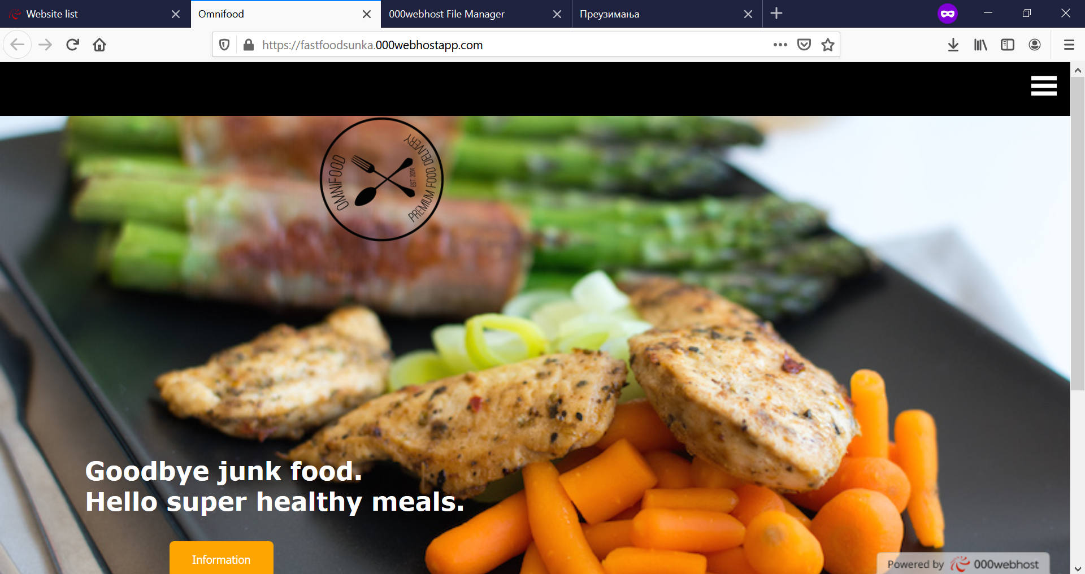

*Screenshot sajta*

Ovaj sajt je namenjen da opise rad prodavnice tj. restorana u kojem se ne moze naci ni jedna vrsta brze hrane, vec se sva jela prave po tradicionalnom receptu.

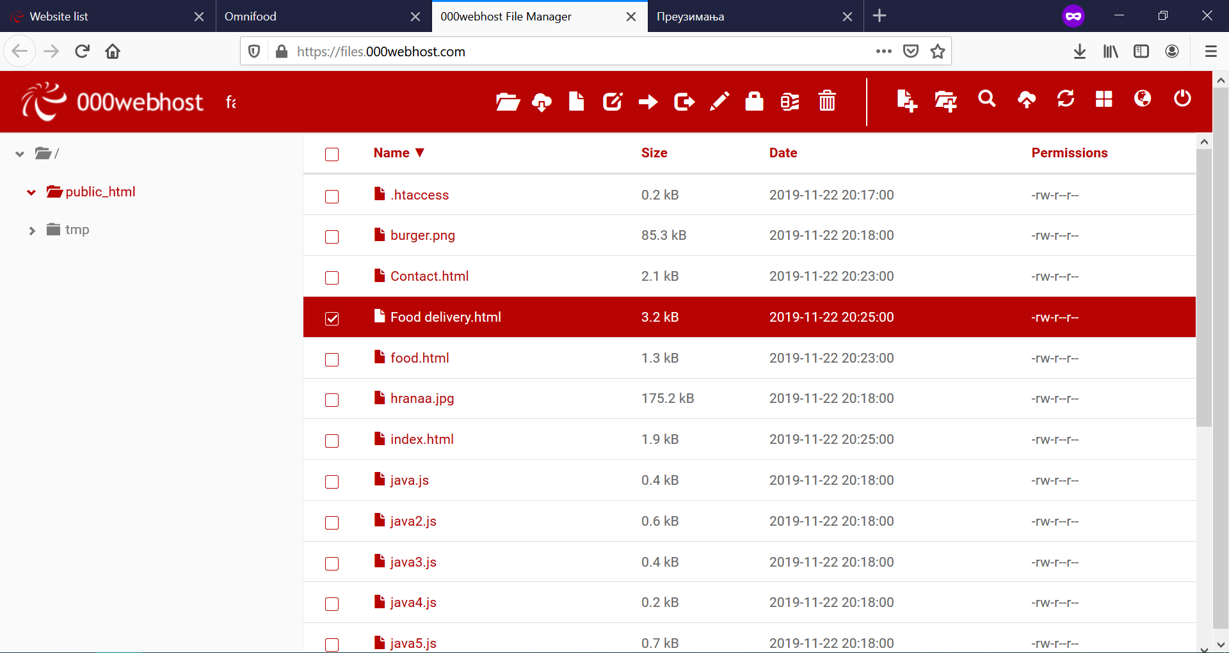

*Screenshot 1 direktorijuma na hostu*

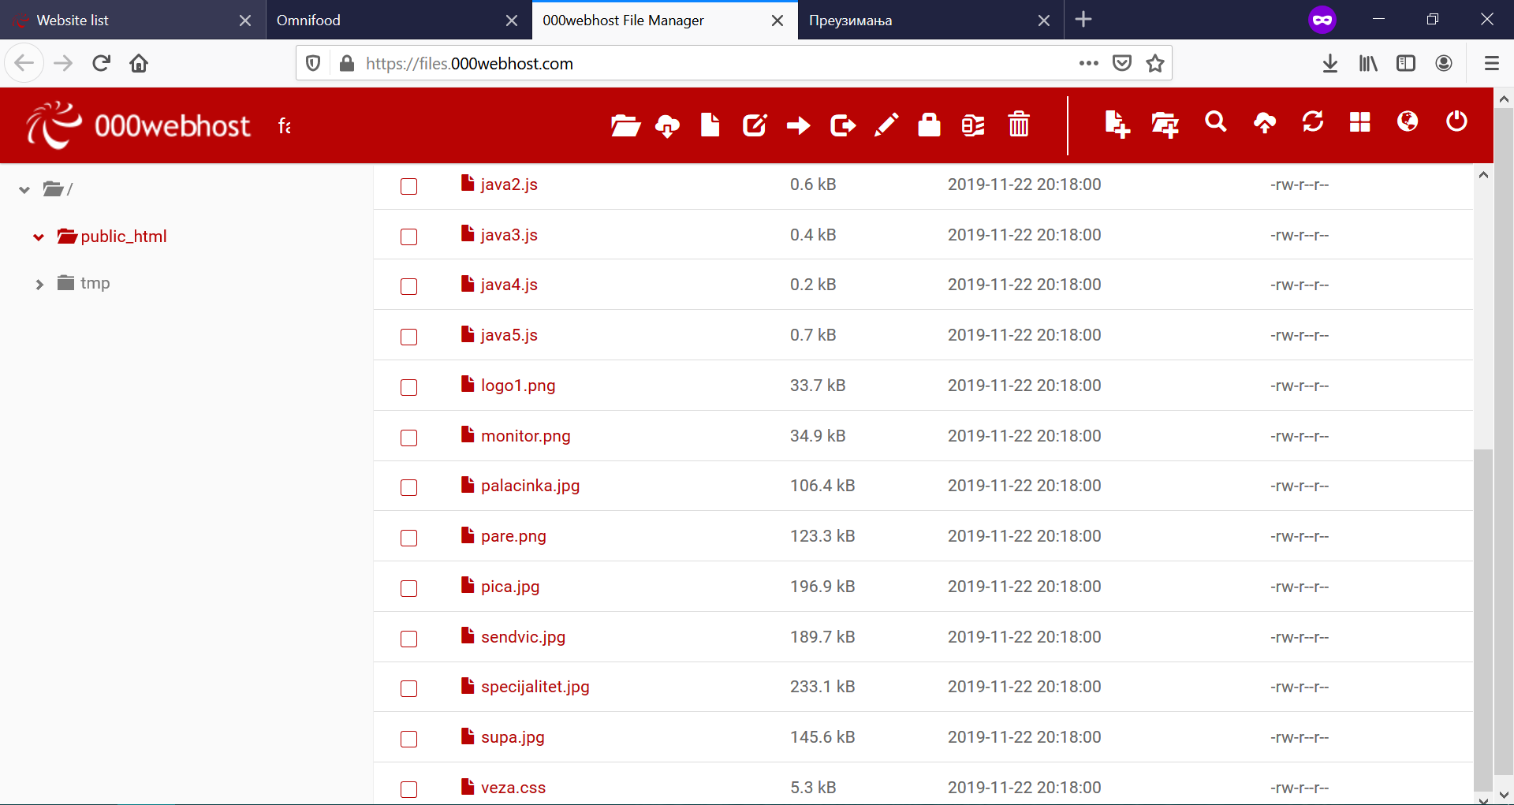

*Screenshot 2 direktorijuma na hostu*

1. Ocena pre optimizacije

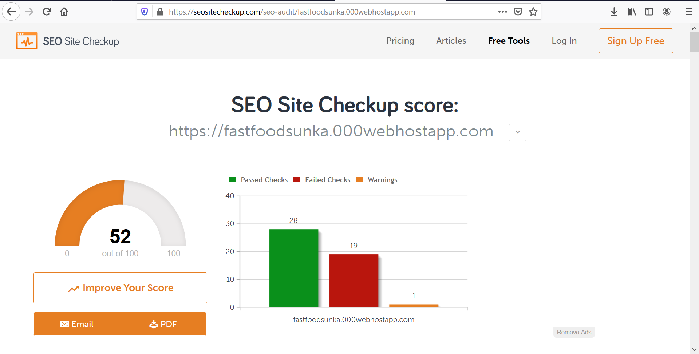

*Ocena sajta pre odradjene optimizacije*

1. Polozeni testovi pre optimizacije

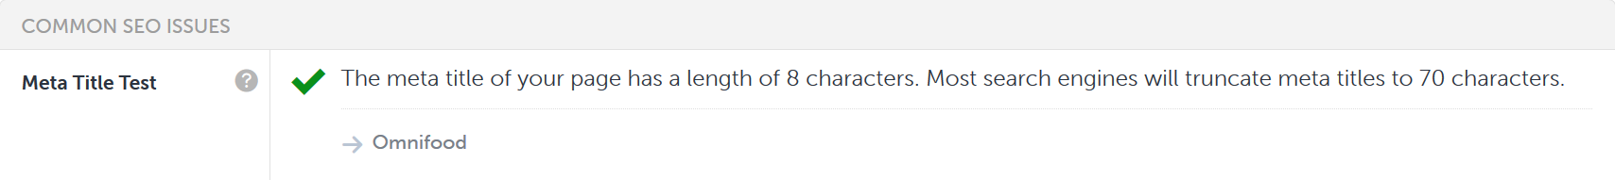



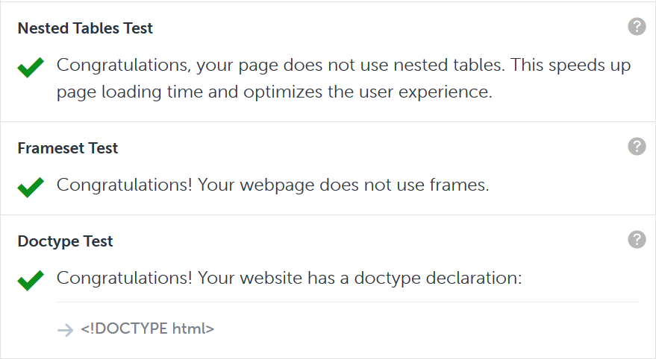

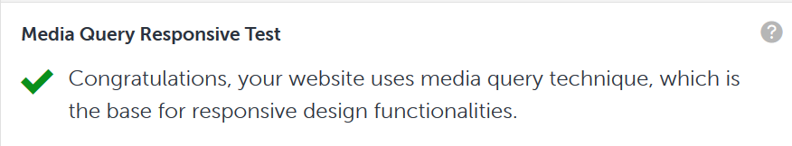

1. Nedostatak meta description-a

Kao jedna od gresaka mi je bio nedostatak meta description taga. To sam popravio tako sto sam unutar <head> taga dodao meta description tag.

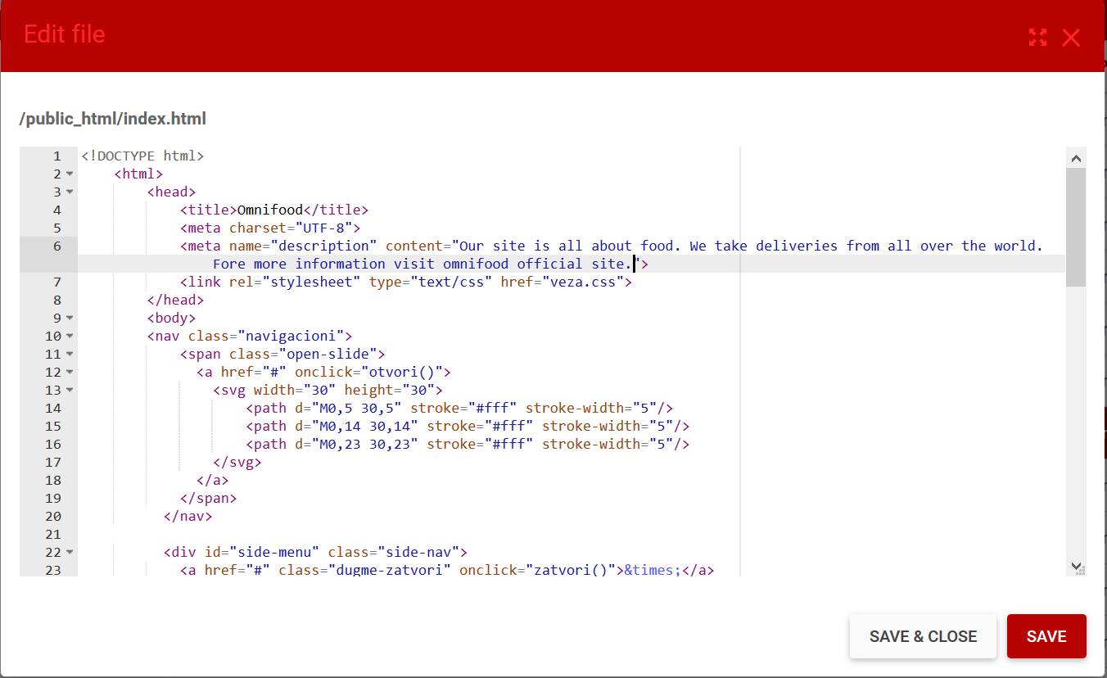

1. Nedostatak kljucnih reci

Naredna stavka je bila nedostatak kljucnih reci unutar <head> taga koje sam isto dodao tako sto sam u <head> tag ubacio meta tag za kljucne reci. Za odabir kljucnih reci koristio sam sajt keywordtool.io .

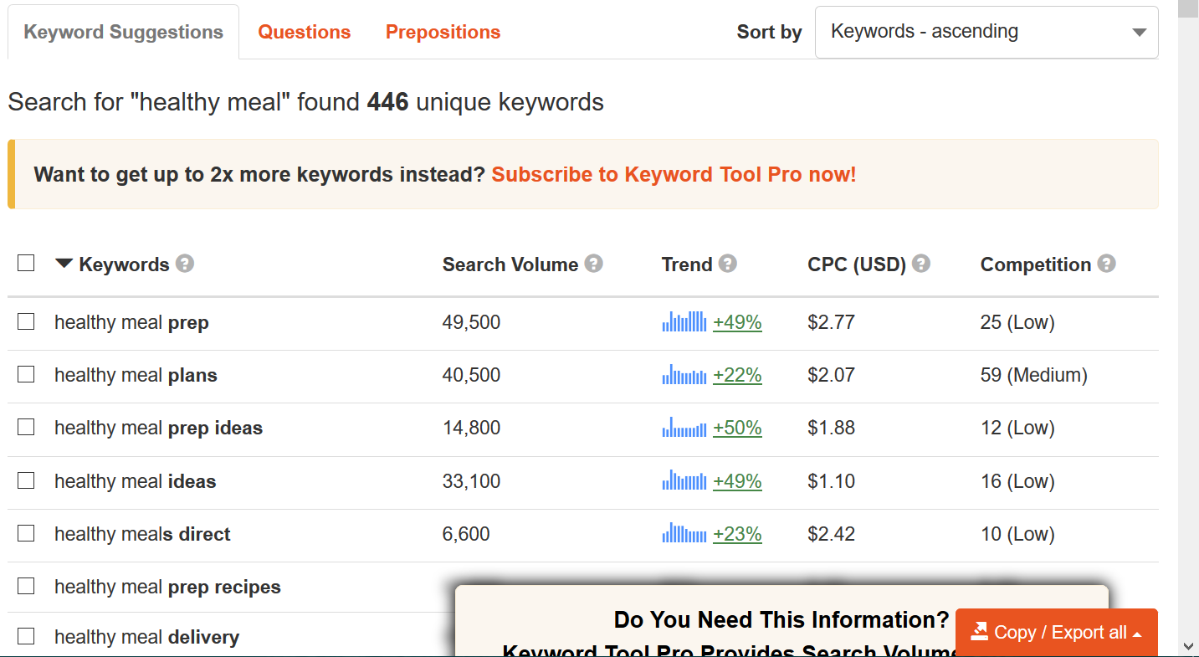

*Predlozi za kljucne reci od strane keywordtool.io sajta.*

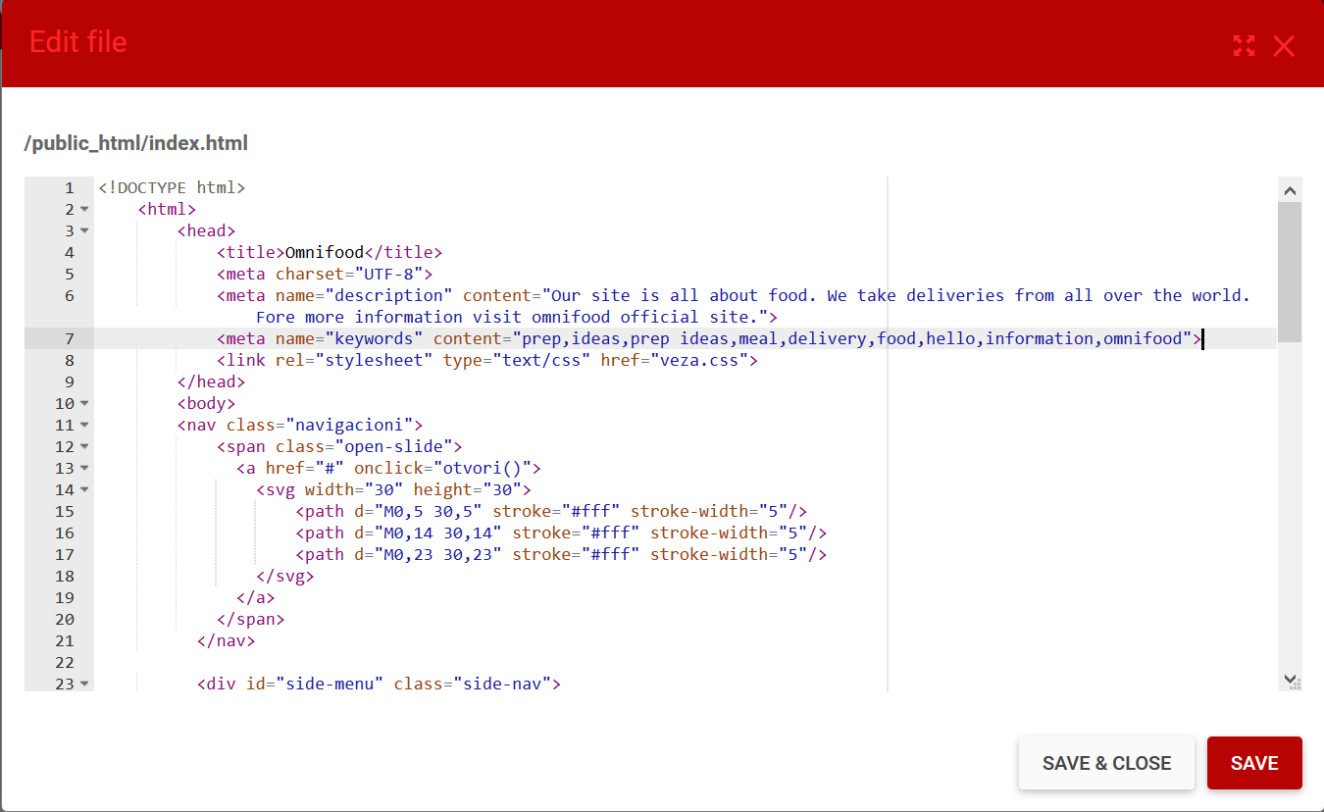

*Dodate kljucne reci unutar <head> tag*a.

1. Nedostatak h1 i h2 tagova

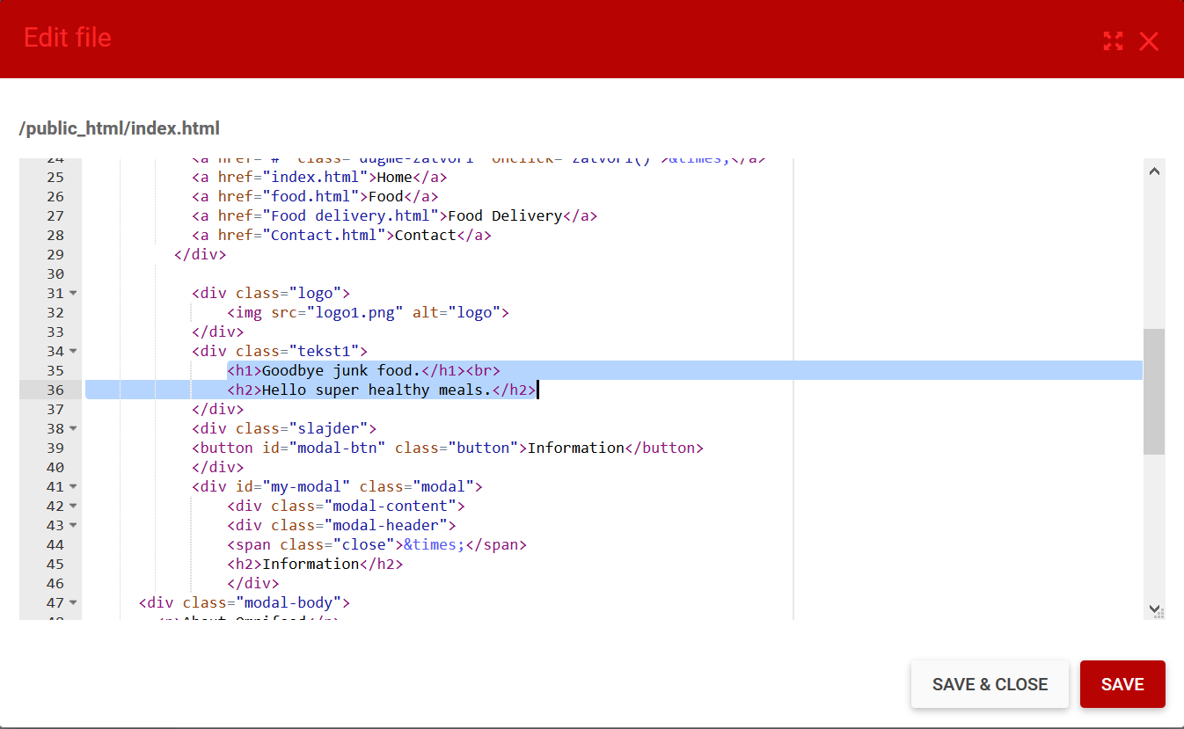

*Dodat h1 i h2 unutar <body> taga.*

1. Nedostatak robots.txt fajla I XML mape sajta

U direktorijumu sajta ne postoje robots.txt fajl i xml fajl mape sajta te zbog toga ova 2 testa nisu polozena. Sve sto je potrebno uraditi je da se ova 2 fajla dodaju u direktorijum sajta na 000webhost-u.

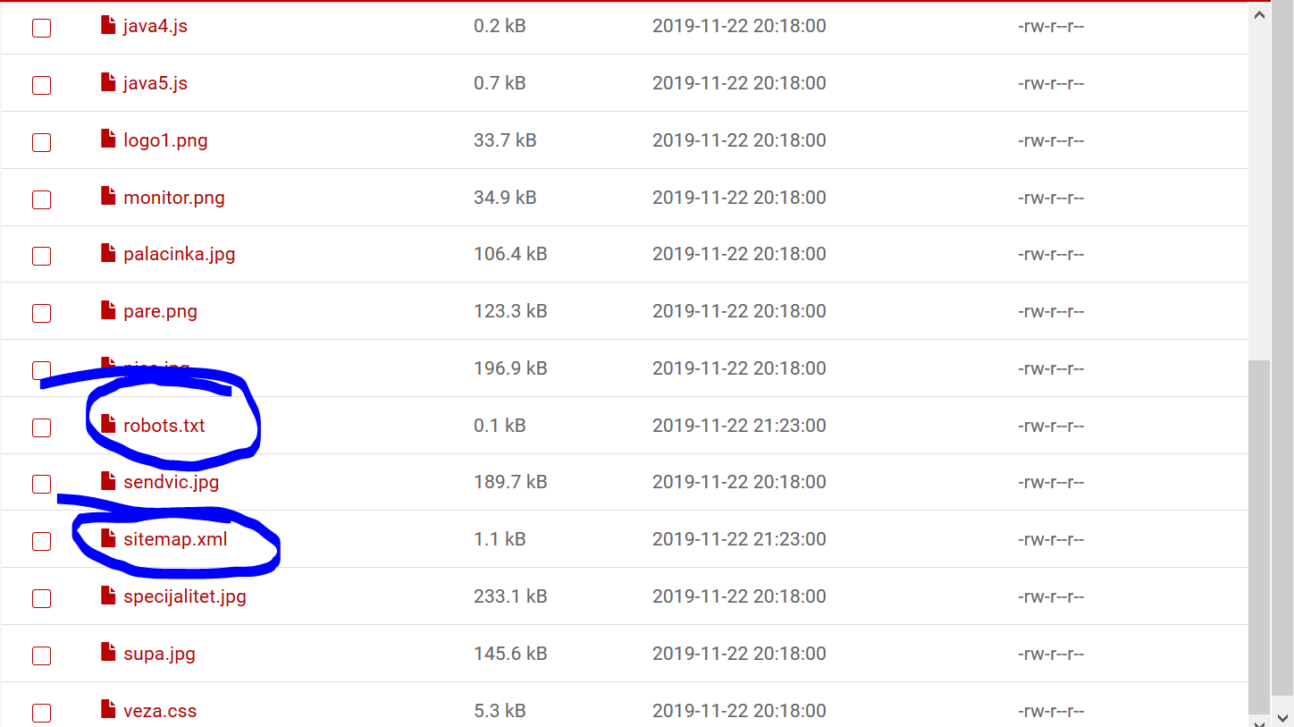

*Dodati robots.txt fajl i XML mapa*

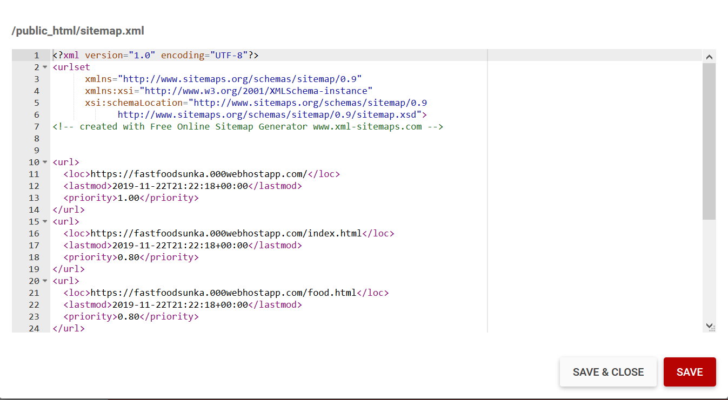

*Izgled XML mape sajta*

1. Inline CSS atributi

Naredna stavna su inline css atributi koji su ostali unutar html fajlova za vreme pravljenja sajta. Nakon ispravke html fajlova svi inline CSS atributi su izbrisani I premesteni u css fajl.

1. Nedostatak favicona

Favicon predstavlja ikonicu koja se pojavljuje kao slicina ispred naslova sajta na otvorenom tabu u pretrazivacu. Favicon se ubacuje kao link unutar <head> taga.

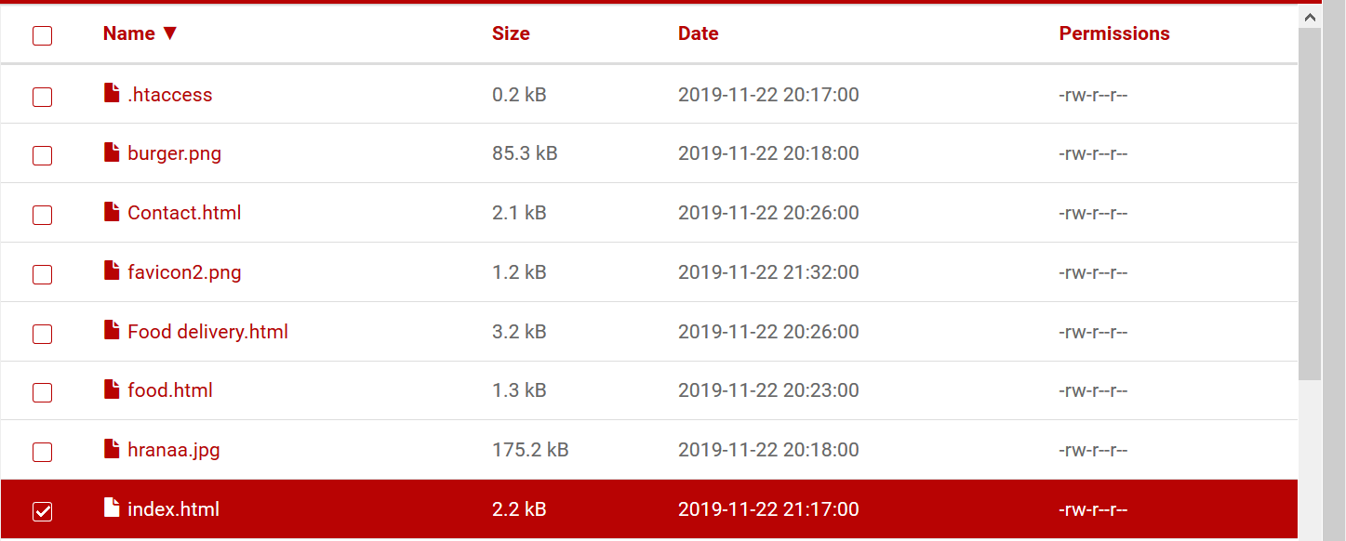

*Favicon dodat u direktorijum*

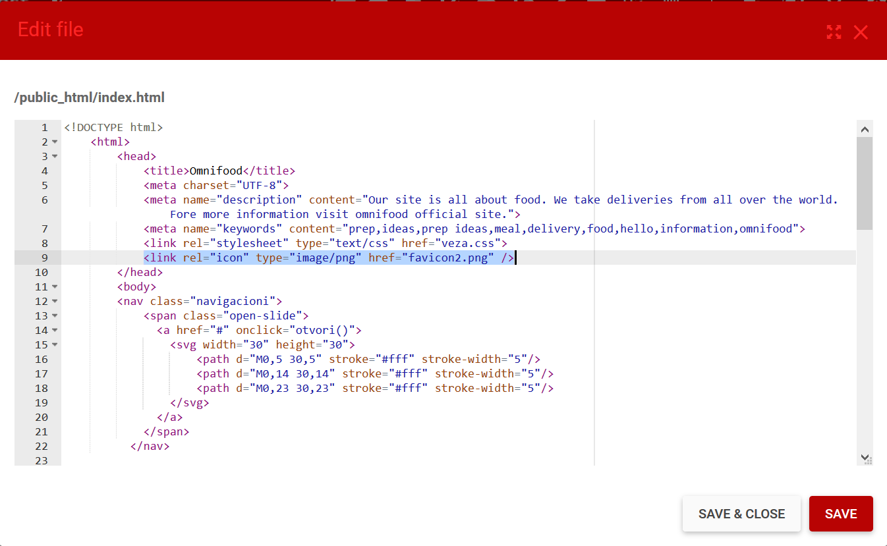

*Favicon dodat preko linka unutar <head> taga*



*Izgleda favicona na pretrazivacu*

1. Minifikacija JSa i CSSa

Da bi se stranica brze ucitavala potrebno je smanjiti tj. minifikovati JS i CSS fajlove. Minifikovati znaci sazeti tj. smanjiti ceo fajl na jednu liniju koda. Nakon minifikacije kod izgleda ovako.

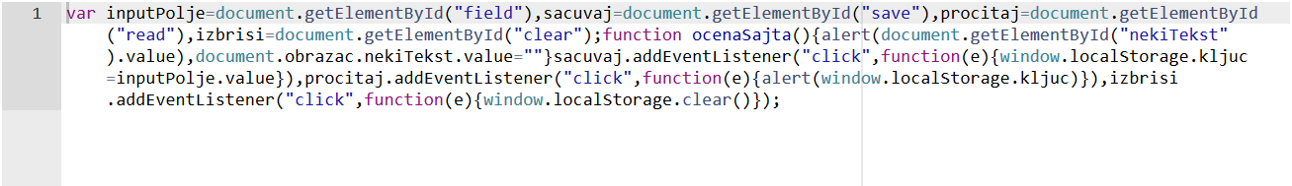*Izgled jednog od minifikovanih JS fajlova*

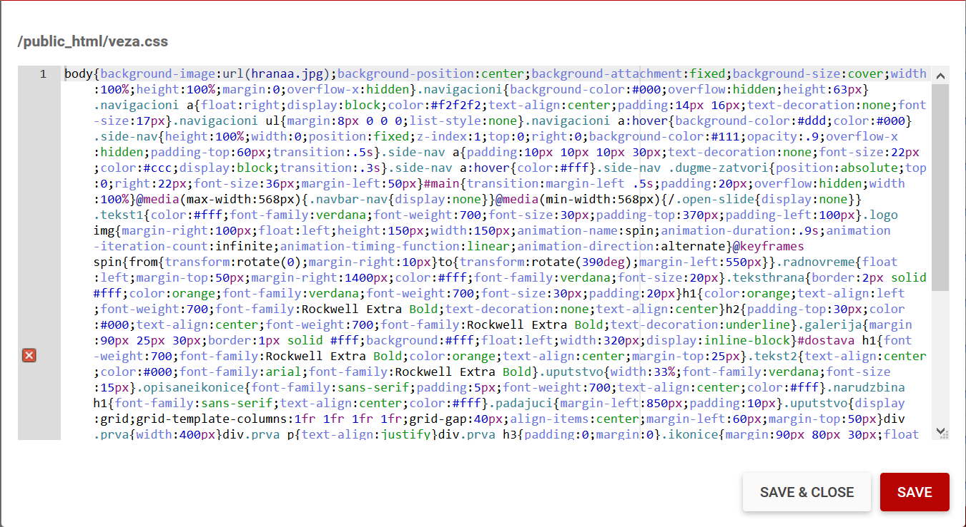

*Izgled CSS fajla nakon minifikacije*

1. Google Analytics skripta

Da bi ocena bila jos veca unutar <head> taga sam dodao Google Analytics skriptu za pracenje.

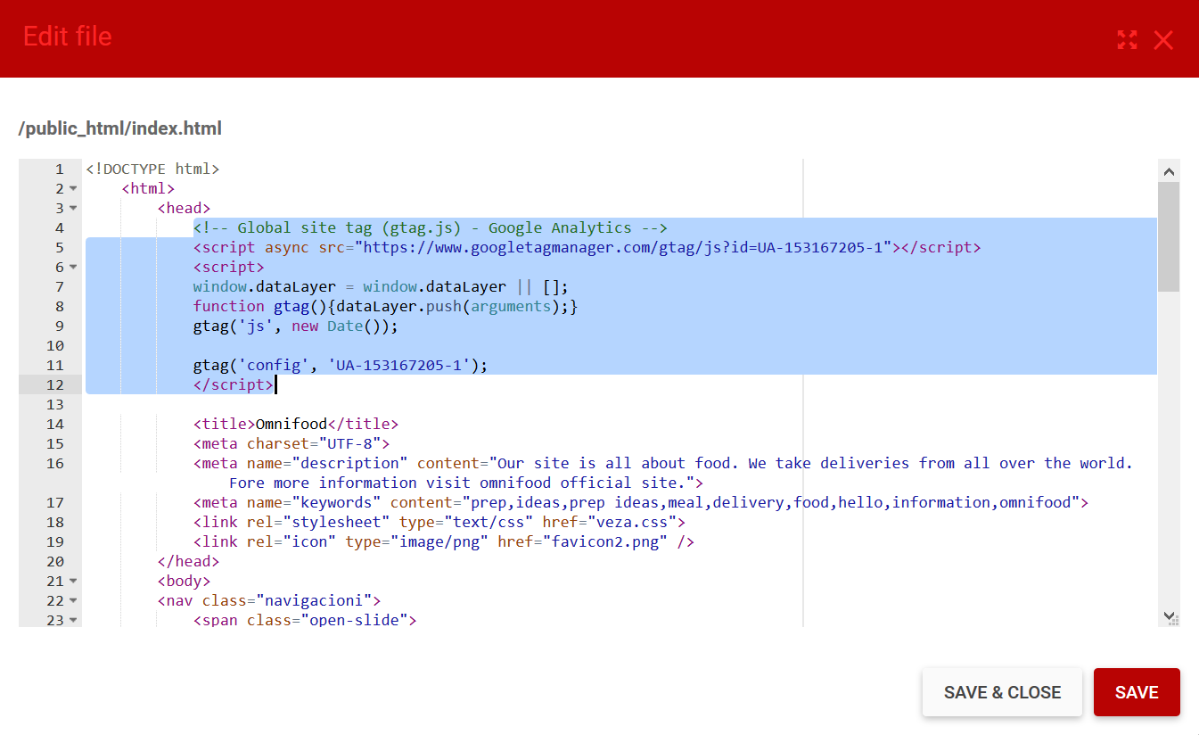

1. Responzivnost sajta

Moj sajt je u potpunosti responsivan kao sto se moze videti na slici ispod.

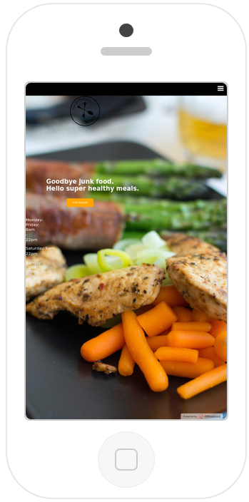

1. Ocena sajta nakon optimizacije

Nakon odradjene optimizacije , ispravke koda, dodatih skripti, fajlova, elemenata, itd.. Vreme je da se odradi drugo ocenjivanje sajta preko SEOSiteCheckUp-a. Optimizacijom sajta se vidi zavidan porast ocene. Pocetna ocena tj. ocena pre optimizacije je bila 52, a nakon optimizacije 83 sto je za 21 bolje nego na pocetku.

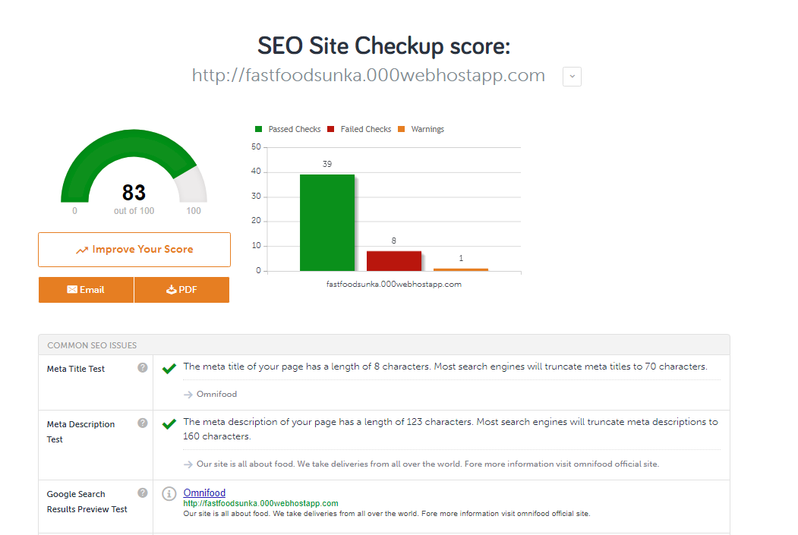

*Ocena sajta nakon optimizacije*